<http://ejournal.www.stipjakarta.dephub.go.id>

|  |  |
| --- | --- |
|  | *METEOR STIP MARUNDA* |
|  | ***JURNAL ILMIAH NASIONAL***  ***SEKOLAH TINGGI ILMU PELAYARAN JAKARTA*** |

|  |
| --- |
| Analisis Penyebab Terhambatnya Produksi Gas Lembam Pada *Inert Gas Generator* Guna Memperlancar Proses Bongkar Muatan Di Kapal MT. Olympus 1  *Budi Purnomo, Panderaja S. Sijabat, Devi Hermawan*  *Prodi Teknika*  *Sekolah Tinggi Ilmu Pelayaran Jakarta*  *Jl. Marunda Makmur No.1 Cilincing, Jakarta Utara. Jakarta 14150* |
| *disubmit pada :19/8/20. direvisi pada : 2/10/20 diterima pada :27/11/20* |

***Abstrak***

*Dari berbagai tipe dan jenis kapal, terdapat kapal yang didesain khusus untuk memuat muatan dalam bentuk cair dan disebut sebagai kapal tanker. Safety Of Life At Sea (SOLAS) mensyaratkan bahwa kapal tanker yang dibuat pada bulan Juni 1983 dengan bobot mati di atas 20.000 ton sudah harus dilengkapi dengan Inert Gas System sebagai salah satu sistem pencegahan terjadinya kebakaran dan ledakan dalam tangki muatan. Tujuan penilitian ini untuk mengetahui* *penyebab terjadinya kebocoran cover end dan terbakarnya tabung ruang bakar (burner cone) pada Inert Gas Generator. Metode pendekatan yang digunakan yaitu studi kasus, problem solving, dan deskriptif kualitatif, sehingga dapat ditemukan penyebab masalah menggunakan Teknik analisis fishbone diagram. Hasil penelitian menunjukkan bahwa penyebab terjadinya kebocoran cover end adalah korosi, dan terbakarnya burner cone disebabkan oleh adanya komponen yang tidak terpasang pada main burner.*

*Copyright © 2020,* ***METEOR STIP MARUNDA,*** *ISSN : 1979-4746*

|  |
| --- |
| *Kata Kunci : Kapal tanker, Inert Gas System, Inert Gas Generator, Cover End, Burner Cone*  *Permalink/DOI :*  [*https://doi.org/10.36101/msm.v13i2.154*](https://doi.org/10.36101/msm.v13i2.154) |

1. **PENDAHULAN**
2. **Latar Belakang**

Di era globalisasi sekarang ini, terdapat berbagai macam jenis dan tipe kapal dengan berbagai macam ukuran. Dari berbagai tipe dan jenis kapal tersebut, terdapat kapal yang didesain khusus untuk memuat muatan dalam bentuk cair dan disebut sebagai kapal *tanker* yang muatannya berupa bahan kimia (*chemical*), minyak dan gas.

Bahaya yang perlu diperhatikan di kapal *tanker* khususnya bermuatan minyak adalah ledakan dan kebakaran. Oleh karena itu, pada kapal *tanker* bermuatan minyak dibuat suatu sistem yang disebut *Inert Gas System* (IGS), dimana sistem tersebut dapat menghasilkan suatu gas yang disebut gas lembam (*inert gas*).

Ledakan dan kebakaran tidak akan terjadi jika tangki muatan kapal *tanker* yang telah lembam atau *inerted* dengan baik dan sesuai prosedur. Maka kerusakan akibat kebakaran dan ledakan dapat dihindari seminimal mungkin.

Menurut Badan Pengembangan Sumber Daya Perhubungan yang mengacu pada Konvensi Internastional *Safety Of Life At Sea* (SOLAS) Peraturan 62 bab II-2 (2001) mensyaratkan bahwa kapal *tanker* yang dibuat pada bulan Juni 1983 dengan bobot mati di atas 20.000 ton sudah harus dilengkapi dengan IGS yang digunakan sebagai salah satu sistem pencegahan terjadinya kebakaran dan ledakan dalam tangki muatan dengan cara menurunkan kadar konsentrasi oksigen maksimal 8% (delapan persen).

Terdapat dua jenis permesinan bantu yang dapat menghasilkan gas lembam tersebut, yaitu *Boiler* dan *Inert Gas Generator*. Pada *Boiler*, yang digunakan sebagai sumber dari gas lembam adalah gas buang dari *Boiler* tersebut. Sehingga gas buang *boiler* di manfatkan untuk dijadikan gas lembam setelah melalui beberapa proses yang harus dilalui. Sedangkan pada *Inert Gas Generator*, gas lembam ini diproduksi oleh *Inert Gas Generator* itu sendiri. Permesinan ini dibuat khusus untuk menghasilkan gas lembam pada *Inert Gas System*.

Pada saat peneliti melaksanakan praktek laut di kapal MT. Olympus 1 milik PT. Buana Listya Tama TBK selama 12 bulan, terdapat masalah pada *Inert gas generator* yaitu tidak dapat berfungsi dengan normal. Pesawat bantu tersebut sering mengalami masalah ketika sedang beroperasi yang mengakibatkan terhambatnya proses bongkar muatan.

Selama proses bongkar muatan, pesawat bantu tersebut tidak beroperasi dengan maksimal karena belum diketahui penyebab kerusakan yang terjadi pada sistem *Inert Gas Generator* tersebut.

Apabila hal ini dibiarkan, bukan saja kapal dan muatan yang hilang, merusak linkungan hidup akibat polusi dari miyak yang tumpah dari kapal, tetapi juga akan menimbulkan banyak korban manusia.

* 1. **Tujuan dan Manfaat Penelitian**

1. Tujuan Penelitian
2. Untuk mengetahui penyebab terjadinya kebocoran pada *cover end Inert Gas Generator* di kapal MT. Olympus 1.
3. Untuk mengetahui penyebab terbakarnya tabung ruang bakar (*burner cone*) pada *Inert Gas Generator* di kapal MT. Olympus 1.
4. Manfaat Penelitian

Manfaat penelitian yang dapat diambil yaitu untuk mengembangkan ilmu pengetahuannya tentang *Inert Gas Generator* sebagai referensi pemecahan masalah jika terjadi hal yang sama pada *Inert Gas Generator* yang terdapat di atas kapal tempat pembaca bekerja.

1. **Landasan Teori** 
   1. **Tinjauan Pustaka**
2. Kapal *Tanker*

Menurut Capt. Arso Martopo dalam buku “Penanganan dan Pengaturan Muatan” (2009:29) Kapal *tanker* adalah kapal dengan tangki – tangki yang tertata secara integral maupun terpisah yang digunakan untuk mengangkut minyak curah, cairan kimia, gas cair dan sebagainya.

1. *Inert Gas System* (IGS)

*Inert gas system* adalah suatu sistem dengan memasukkan gas *inert* atau gas lembam yang biasanya dari gas buang ke dalam tangki muat untuk mendesak udara terutama oksigen keluar dari tangki, sehingga mengurangi kemungkinan terjadinya kebakaran atau ledakan dalam tangki-tangki muat tersebut. *Inert gas system* diterapkan pada kapal *tanker* pengangkut minyak mentah yang umumnya memiliki *flash point* diatas 60° C dan memiliki deadweight di atas 20.000 ton (International Maritime Organization, 1990:4).

1. *Inert Gas Generator* (IGG)

Selain dihasilkan dari gas buang *boiler*, suatu gas lembam juga dapat dihasilkan dari suatu alat yang dapat menghasilkan gas lembam dengan sendirinya, alat ini disebut dengan *Inert Gas Generator*.

*Inert Gas Generator* adalah suatu alat yang digunakan untuk menghasilkan *Inert Gas* untuk menjalankan *Inert Gas Distribution System*.

*Inert Gas* adalah suatu gas atau campuran - campuran gas, sebagai gas buang yang berisi tidak cukup oksigen yang memperkuat/menunjang pembakaran hidrokarbon.

*Inert Gas Distribution System* adalah semua pemipaan, katup – katup dan pemasangan sejenis untuk menyalurkan gas lembam dari penempatan gas lembam pada tangki muatan, artinya melepas gas – gas ke atmosfir untuk mencegah tekanan dan vakum yang berlebihan didalam tangki – tangki. (Kamus istilah Tanker, 2006)

* 1. **Kerangka Pemikiran**

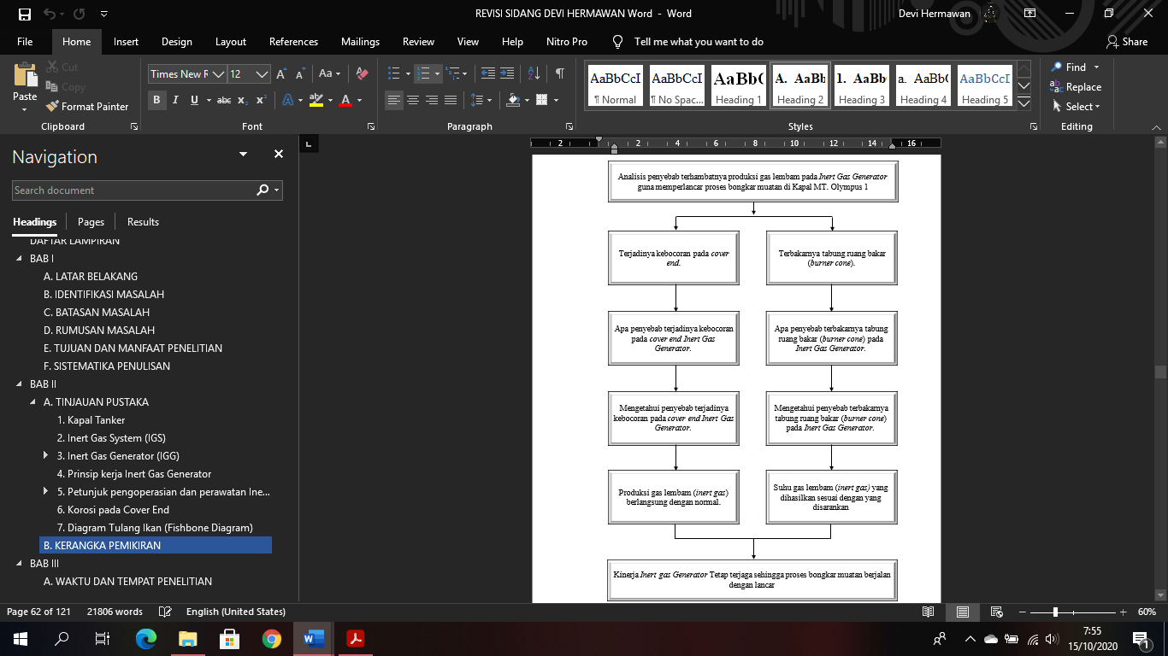

1. **Metodologi Penelitian**
   1. **Waktu Penelitian dan Tempat Penelitian**

Penelitian dan pengamatan dilakukan pada saat penulis melaksanakan praktek laut selama 1 tahun, terhitung sejak tanggal 08 Agustus 2018 sampai tanggal 12 Agustus 2019 di atas MT. Olympus 1 yang merupakan salah satu kapal yang dioperasikan oleh perusahaan PT. BUANA LISTYA TAMA TBK.

* 1. **Metode Pendekatan**

a. Studi kasus

Metode pendekatan studi kasus adalah suatu metode pendekatan dengan mempelajari masalah-masalah yang sedang dihadapi. Artinya, masalah-masalah yang sudah ada dipelajari terlebih dahulu dengan mengacu kepada manual book atau dokumen-dokumen yang dapat membantu dalam pemecahan masalah yang sedang dialami peneliti.

Selama penulis melakukan praktek laut di kapal MT. OLYMPUS 1, penulis melakukan pendekatan pemecahan masalah dan mempelajari masalah-masalah apa saja yang mungkin terjadi pada *Inert Gas Generator* dan bagaimana cara pemecahan terhadap masalah tersebut.

1. *Problem solving*

Sesuai dengan studi kasus yang ditemukan dimana penulis melakukan penelitian. Penulis telah menemukan cara menangani masalah yang terjadi pada *Inert Gas Generator* di kapal MT. OLYMPUS 1. Namun setelah ditangani beberapa kali, masalah tersebut masih saja terjadi. Artinya belum ditemukannnya pemecahan masalah yang tepatMetode pendekatan dengan cara *problem solving* adalah lanjutan dari pendekatan studi kasus yaitu proses menemukan masalah dan memecahkan berdasarkan data dan informasi yang akurat, sehingga dapat diambil kesimpulan yang tepat.

1. Deskriptif Kualitatif

Metode pendekatan deskriptif kualitatif adalah suatu proses penelitian dan pemahaman yang berdasarkan pada metodologi yang menyelidiki suatu fenomena pada masalah yang terjadi. Khususnya masalah yang terjadi pada *Inert Gas Generator* di kapal MT. OLYMPUS 1, dimana penulis melakukan penelitian. Pada pendekatan ini, peneliti membuat suatu gambaran kompleks, meniliti kata-kata, laporan terinci, dan melakukan studi pada situasi yang dialami.

* 1. **Teknik Pengumpulan Data**

1. Observasi

Observasi merupakan teknik pengumpulan data dengan jalan pengamatan, dan pencatatan, pengujian atau bertujuan untuk pengumpulan data dalam melakukan observasi ini, penulis melakukan pengamatan terhadap kebocoran pada *cover end* dan terbakarnya *burner cone* pada *Inert Gas Generator*.

1. Wawancara

Wawancara adalah percakapan dengan bertatap muka dengan tujuan untuk memperoleh informasi yang aktual dengan para ahli, pakar dalam menilai atau menaksir sesuatu untuk tujuan tertentu. Dalam pelaksanaan metode ini penulis menanyakan langsung kepada *Electrician* selaku *crew* yang bertanggung jawab terhadap pengoperasian dan perawatan IGG dan KKM selaku ahli dari seluruh permesinan di kapal MT. Olympus 1 untuk mendapatkan data yang akurat terutama mengenai penyebab – penyebab masalah yang sering terjadi pada *Inert Gas Generator*

1. Studi Dokumentasi

Dokumentasi yang dimaksud adalah gambaran secara nyata yang diambil saat kejadian terjadi dengan mengambil gambar untuk dijadikan bukti nyata bahwa benar-benar terjadi permasalahan pada *Inert Gas Generator*.

1. Studi Pustaka

Yaitu teknik pengumpulan data yang dilakukan dengan mengambil referensi dari buku–buku teori dan data dari media internet yang relavan dengan permasalahan yang akan dibahas, dalam skripsi ini penulis mengambil beberapa buku referensi tentang *Inert Gas Generator.*

* 1. **Subjek Penelitian**

Subjek yang menjadi fokus penelitian adalah *Inert Gas Generator* di kapal MT. Olympus 1.

Type : *Inert Gas Generator* Gln 3750 – 0.15 FU

Maker : SMIT GAS SYSTEM BV

* 1. **Teknik Analisis**

*Fishbone diagram* (diagram tulang ikan), karena bentuknya seperti tulang ikan. Sering juga disebut *Cause-and-Effect Diagram* atau *Ishikawa Diagram* diperkenalkan oleh Dr. Kaoru Ishikawa, seorang ahli pengendalian kualitas dari Jepang, sebagai salah satu dari tujuh alat kualitas dasar (7 *basic quality tools*). *Fishbone diagram* digunakan ketika kita ingin mengidentifikasi kemungkinan penyebab masalah dan terutama ketika sebuah *team* cenderung jatuh berpikir pada rutinitas (Tague, 2005:247).

Melihat dari masalah yang terjadi pada *Inert Gas Generator* di kapal MT. OLYMPUS 1. *Crew* hanya berpikir pada rutinitas yang biasanya dilakukan ketika menangani masalah yang terjadi. Hal itu disebabkan karena masalah tersebut terjadi secara berulang. Sehingga *crew* hanya mengerjakan apa yang biasanya dikerjakan, bukan mencari penyebab dari masalah tersebut.

Maka penulis memilih Teknik analisis menggunakan *fishbone diagram* karena dianggap sesuai dengan jenis data, masalah dan tujuan penelitian yang dilakukan pada masalah yang terjadi di atas kapal MT. OLYMPUS 1 selama praktek, khususnya pada *Inert Gas Generator*.

1. **Analisis Dan Pembahasan** 
   1. **Deskripsi Data**
2. **Terjadinya kebocoran pada *Cover End***

Salah satu fakta yang penulis pernah alami pada kejadian masalah yaitu terjadinya kebocoran *Cover End* pada *Inert Gas Generator* terjadi pada tanggal 9 Maret 2019 tepatnya pukul 11.18 WIB, ketika kapal dalam posisi persiapan tiba (*Stand by Arrival*) di pelabuhan umum Tanjung Wangi dimana kapal akan melakukan proses bongkar muatan.

Maka dengan segera Masinis 3, Juru Listrik, dan penulis (Cadet) melaksanakan persiapan untuk pengoperasian *Inert Gas Generator*. Mesin bantu ini harus beroperasi dengan baik ketika proses bongkar muatan berlangsung. Oleh karena itu perlu dilaksanakan pengecekan serta persiapan dari komponen *pendukung Inert Gas Generator*.

Ketika komponen pendukung tersebut sudah dinyatakan baik atau bisa beroperasi. Seperti halnya tekanan pompa bahan bakar, tekanan pompa air laut (*scrubber pump*), sistem kontrol, tekanan udara masuk sudah sesuai dengan nilai yang ditetapkan oleh *manual book*. Selanjutnya dilakukan percobaan *start*, pada saat inilah masalah teridentifikasi, dimana IGG tidak bisa beroperasi.

Berdasarkan kasus sebelumnya, hal tersebut terjadi karena adanya kebocoran pada *cover end*.

Setelah dilakukan pembongkaran pada *Front Cover / Upper cover*, ternyata benar bahwa terjadi kebocoran pada *Cover End* yang menyebabkan proses pembakaran pada *main burner* menjadi terhambat, karena *main burner* terkena air pendingin yang keluar dari celah kebocoran *Cover End.*

kebocoran ini bukanlah kejadian yang pertama dialami pada *inert gas generator* MT. Olympus 1, hal ini sering terjadi di bulan bulan sebelumnya, dan *problem solving* yang diambil adalah dengan melakukan pengelasan pada titik kebocoran, tetapi penanganan tersebut hanya bertahan satu bulan, artinya kebocoran pada *cover end* terjadi lagi. Sehingga kejadian ini mendorong penulis untuk meneliti akar masalah yang menyebabkan terjadinya kebocoran pada *cover end.*

1. **Terbakarnya tabung ruang bakar (*burner cone*)**

Pada tanggal 14 April 2019, kurang lebih 1 bulan dari terjadinya permasalahan yang pertama yaitu kebocoran *cover end*. Masalah ini juga teridentifikasi persis dengan masalah pertama, tepatnya pada saat kapal sedang melaksanakan bongkar muatan di Pelabuhan umum Tanjung wangi. Sekitar 14 jam dari waktu mulainya bongkar muatan (*Commence Discharge*) yaitu pada pukul 08.00 WIB. Dimana *chief engineer* medapat laporan dari oiler jaga bahwa IGG sering mati setiap 3-4 jam operasi.

*Chief engineer* secara langsung mengecek suhu keluar *inert gas* setelah melewati *cooling / washing tower* dengan melihat indikator suhu dan teridentifikasi bahwa suhunya adalah 44° C. Sedangkan buku manual menetapkan bahwa suhu *inert gas* yang dihasilkan setelah melewati *cooling / washing tower* adalah sekitar 6°C di atas suhu saluran masuk air pendingin. Dimana suhu saluran masuk air pendingin adalah 30-33° C.

Umumnya hal tersebut terjadi karena tekanan pompa air laut yang kurang, atau tersumbatnya *sprayers nozzle* yang menyebabkan terhambatnya proses pendinginan. Tetapi faktanya, tekanan pompa air laut sesuai dengan yang semestinya yaitu 4 bar.

Maka tindakan selanjutnya adalah melakukan pengecekan pada *sprayers nozzle*, dan hasil dari pengecekan membuktikan bahwa *sprayers nozzle* bersih. Artinya tidak ada kotoran / sampah yang menyumbat.

Dengan masalah inilah *chief engineer* mengambil keputusan untuk membongkar *front cover / upper cover*. Karena berdasarkan kejadian sebelumnya, hal tersebut terjadi karena ausnya / terbakarnya *burner cone*. Dan setelah dibongkar, ternyata benar bahwa *burner cone* terbakar.

Kejadian ini bukan yang pertama dialami di kapal MT. Olympus 1. Ketika terjadi masalah tersebut, tindakan *problem solving* yang dilakukan adalah dengan cara menyetel rasio pembakaran pada *main burner*, karena meurut buku manual penyebab dari terbakarnya *burner cone* adalah penyetelan rasio pembakaran yang terlalu tinggi.

Tindakan *problem solving* yang dilakukan tidak sepenuhnya mengatasi masalah. Penanganan tersebut hanya memperkecil bagian *burner cone* yang terbakar. Artinya belum ditemukan akar permasalahannya. Yang seharusnya *burner cone* dapat bertahan selama bertahun tahun. Tetapi fakta yang terjadi, *burner cone* hanya bertahan 2 bulan saja. Sehingga dengan masalah ini mendorong penulis untuk mencari akar masalah yang menyebabkan terbakarnya *burner cone*.

* 1. **Analisis Data**

1. **Terjadinya kebocoran pada *Cover End***

**Tabel 4. 2. 1**

***Brainstorming* masalah kebocoran *cover end***

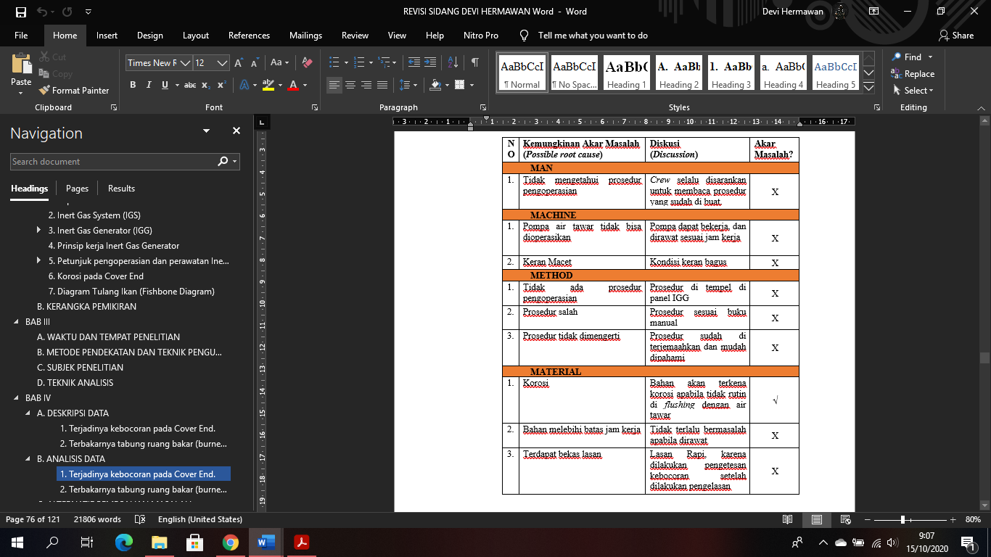

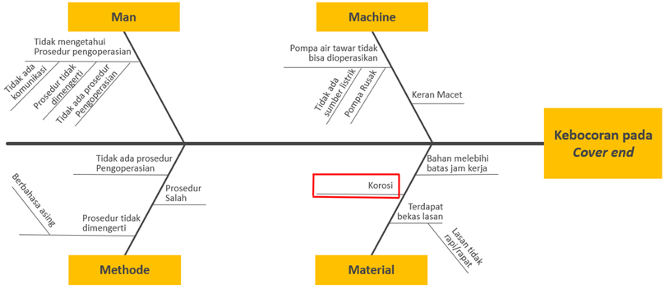

Gambar 4. 2. 1

Hasil Analisis masalah kebocoran pada *cover end* setelah dilakukan sesi *Brainstorming*

1. **Terbakarnya tabung ruang bakar (*burner cone*)**

**Tabel 4. 2. 2**

***Brainstorming* masalah terbakarnya *burner cone***

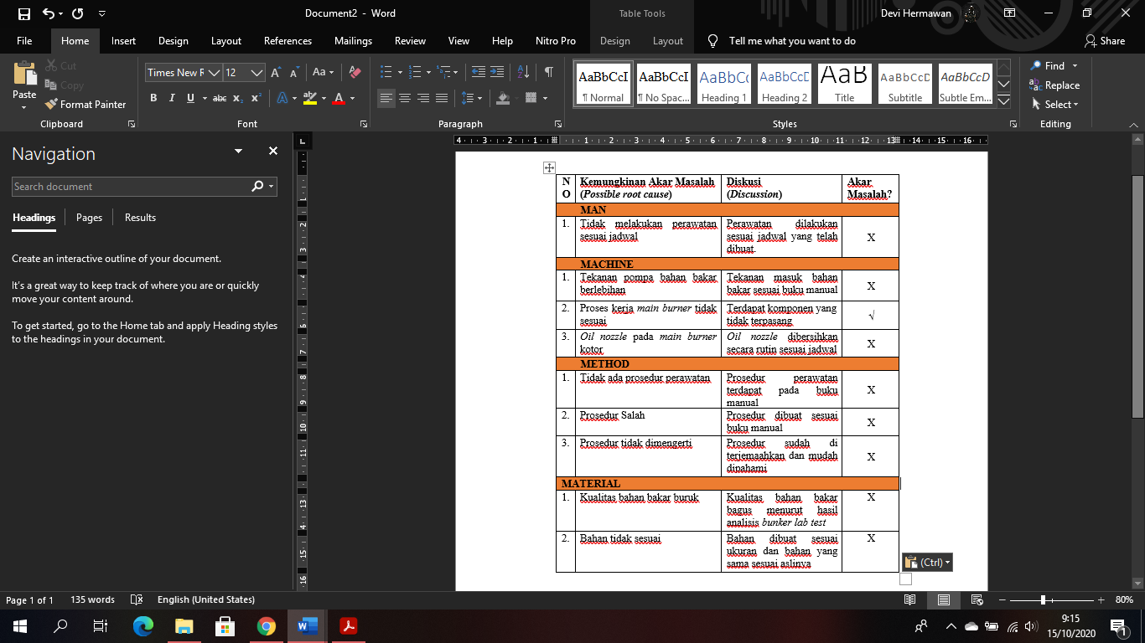

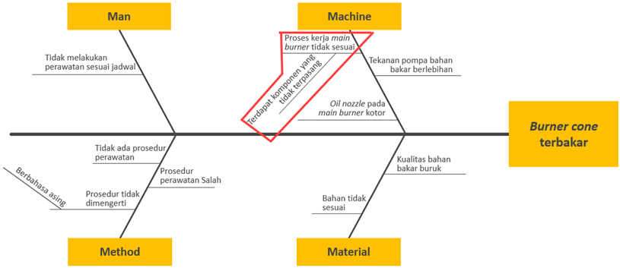

Gambar 4. 2. 1

Hasil Analisis masalah terbakarnya *burner cone* setelah dilakukan sesi *Brainstorming*

* 1. **Pemecahan Masalah.**

Setelah dilakukan analisis data pada masalah ini. Telah ditemukan beberapa sebab yang diduga sebagai akar masalah. Dan akar masalah tersebut sudah diketahui alternatif pemecahan masalahnya berikut dengan evaluasinya. Sehingga dengan evaluasi dari alternatif pemecahan masalah dapat ditemukan pemecahan masalahnya.

1. **Terjadinya kebocoran pada *Cover end***

Setelah dilakukan analisis menggunakan *Fishbone Diagram*, ditemukan penyebab yang dinyatakan sebagai akar masalah dari terjadinya kebocoran pada *cover end* yaitu Korosi. Dengan adanya korosi akan menimbulkan terjadinya kebocoran pada *cover end*.

Kemudian dilakukan evaluasi terhadap alternatif pemecahan masalah. Dan pemecahan masalah yang diambil adalah rutin melakukan *flushing* pada *cover end*. Dengan rutin melakukan *flushing*, maka akan mencegah timbulnya korosi yang mengakibatkan kebocoran pada *cover end*.

**2. Terbakarnya tabung ruang bakar (*burner cone*)**

Dari hasil analisis yang sudah dilakukan menggunakan *Fishbone diagram*, penyebab yang dinyatakan sebagai akar masalah dari terbakarnya *burner cone* adalah disebabkan oleh adanya komponen yang tidak terpasang pada *main burner* (*machine*).

Dengan adanya komponen yang tidak terpasang pada *main burner*, akan menyebabkan proses kerja daripada *main burner* tersebut tidak sesuai. Sehingga dengan tidak sesuainya proses kerja pada *main burner* akan mengakibatkan terbakarnya *burner cone*.

Setelah dilakukan evaluasi terhadap alternatif pemecahan masalah, maka ditemukan pemecahan masalah yang tepat yaitu dengan cara melakukan perawatan berdasarkan petunjuk buku manual.

Sehingga dapat dipastikan tidak ada lagi kesalahan dalam pemasangan komponen pada *main burner* yang akan menyebabkan ketidaksesuaian proses kerjanya. Karena apabila hal tersebut tidak diperhatikan, maka akan mengakibatkan terbakarnya *burner cone*.

1. **Penutup**

**5.1 Kesimpulan**

Dari penjelasan dan uraian-uraian mengenai Inert Gas Generator di MT. Olympus 1 yang diuraiakan penulis dari tiap-tiap bab yang saling berkaitan dan terinci maka dapat diambil beberapa kesimpulan sebagai berikut:

**1. Terjadinya kebocoran pada Cover End**

Setelah dilakukan analisis menggunakan *fishbone diagram* terkait masalah terjadinya kebocoran pada cover end yang didukung oleh metode pendekatan dan Teknik pengumpulan data yang dipilih. Dapat disimpulkan bahwa akar masalah dari terjadinya kebocoran pada *cover end* disebabkan oleh korosi (*material*). Timbulnya korosi (*material*) akan menyebabkan terjadinya kebocoran pada *cover end*, sehingga produksi gas lembam pada *inert gas generator* menjadi terhambat. Akibatnya, proses bongkar muatan tidak berjalan dengan lancar.

**2. Terbakarnya tabung ruang bakar (*burner cone*)**

Dari hasil analisis yang telah dilakukan oleh penulis menggunakan fishbone diagram, yang didukung oleh metode pendekatan dan Teknik pengumpulan data yang dipilih. Maka penulis dapat mengambil kesimpulan bahwa akar masalah dari terbakaranya burner cone adalah adanya komponen yang tidak terpasang pada main burner (machine). Hal tersebut mengakibatkan ketidaksesuaian proses kerja pada main burner tersebut. Sehingga akibat dari proses kerja yang tidak sesuai pada main burner menyebabkan terbakarnya burner cone yang mengakibatkan terhambatnya produksi gas lembam pada inert gas generator.

**5.2 Saran**

Setelah ditarik kesimpulan terhadap akar masalah yang menyebabkan terjadinya kebocoran pada *Cover End* dan Terbakarnya tabung ruang bakar (*burner cone*) pada *Inert Gas Generator* di kapal MT. Olympus, maka penulis memberikan beberapa saran yang perlu diterapkan untuk mencegah terjadinya masalah tersebut.

**1. Terjadinya kebocoran pada Cover End**

Saran untuk *crew* diatas kapal yang bertanggung jawab terhadap pengoperasian *inert gas generator* diharapkan untuk rutin melakukan *flushing* pada *cover end* agar dapat menghindari timbulnya korosi. Karena *stainless steel* tidak selalu tahan terhadap korosi apabila tidak dirawat dengan baik.

1. **Terbakarnya tabung ruang bakar (*burner cone*)**

Kepada masinis maupun calon masinis yang akan mempunyai tanggung jawab terhadap perawatan permesinan diatas kapal. Diharapkan selalu membaca buku manual sebelum pengoperasian maupun pelaksanaan perawatan terhadap permesinan yang menjadi tanggung jawabnya. Karena buku manual akan menjawab setiap kesulitan atau permasalahan yang terjadi pada setiap permesinan.

**Daftar Pustaka**

Batti, P. (1983). *Inert Gas System and Crude Oil washing*. Jakarta: Roda Pelita.

Departemen Perhubungan. (2000). *Gas Tanker Familiarization*: *Tanker Familiarization Course* (TFC) Modul III. Jakarta: Badan Diklat Perhubungan.

Departemen Perhubungan. (2000). *Inert Gas System*: *Oil Tanker Training* (OTT) Modul III. Jakarta: Badan Diklat Perhubungan.

International Maritime Organization. (1990). *Inert Gas System. London*: IMO Publication.

International Maritime Organization. (2001). *Safety Of Life At Sea 1974 Chapter II Contruction – Fire Protection, Detection, Extinction*. London: IMO Publication.

Istopo. (1999). Kapal dan Muatannya. Jakarta: BP3IP.

Martopo, A. (2009). Penanganan dan Pengaturan Muatan. Jakarta: STIP.

Outokumpu. (2013). *Handbook of Stainless Steel*. Sweden: 2013.

Pusat Bahasa Departemen Pendidikan Nasional. (2008). Kamus Bahasa Indonesia. Jakarta: Pusat Bahasa.

Sekolah Tinggi Ilmu Pelayaran Jakarta. (2010). Pedoman Penulisan Skripsi. Jakarta: STIP.

Smith Gas. (2000). *Instruction Manual: Inert Gas Generator*. Smith Gas System BV.

Suwadi. (2006). Kamus Istilah *Tanker*. Jakarta: Jasa Usaha Mulia.

Tague, N. R. (2005). *The Quality Toolbox Second Edition*. United States of America: ASQ.